**数据库设计说明书**

**“西柚知事”校园论坛系统**

**编写日期：2022/06/10**

**项目组：**

|  |  |  |
| --- | --- | --- |
| **学号** | **姓名** | **角色** |
| **202031061495** | **何宗欣** | **组长 后端** |
| **202031061524** | **黄淳** | **组员 前端** |
| **202031061525** | **段飞** | **组员 后端** |
| **202031061526** | **江昕** | **组员 前端** |
| **202031061522** | **钟佳豪** | **组员 前端** |

**修改日志**

|  |  |  |
| --- | --- | --- |
| 修改者 | 修改日期 | 备注说明 |
| 何宗欣 | 2022/06/02 | 创建编写大纲 |
| 何宗欣 | 2022/06/08 | 完成主要内容 |
| 何宗欣 | 2022/06/10 | 补充部分细节 |

**目 录**

1. 引言 5

1.1 编写目的 5

1.2 定义 5

1.3 参考资料 5

1.4 范围 5

2. 数据库环境说明 5

3. 概念结构设计 5

4. 逻辑结构设计 5

4.1 表汇总 5

4.2 ［中文表名1］表 6

4.3 ［中文表名2］表 6

# 引言

## 编写目的

编写这份数据库设计说明书，是为了约定《“西柚知事”校园论坛系统》软件的数据库架构模式及相关内容，为相关开发人员、后端工程师、维护人员提供说明。

## 定义

**数据库(Database)** : 数据库是“按照数据结构来组织、存储和管理数据的仓库”。是一个长期存储在计算机内的、有组织的、可共享的、统一管理的大量数据的集合。

**表(Table)** : 是数据库中用来存储数据的对象，是有结构的数据的集合，是整个数据库系统的基础。

## 参考资料

《“西柚知事”校园论坛系统项目选题计划书》

## 范围

系统目标：

主要需求：

# 数据库环境说明

|  |  |  |
| --- | --- | --- |
| **配置类别** | | **系统配置** |
| 软件配置 | | MySQL 5.5.62 |
| SQL yog 13.1.6 |
| 硬件配置 | 处理器 | AMD Ryzen 5 4600H with Radeon Graphics |
| 内存 | SAMSUNG 16GB（8GB×2）DDR4 3200MHz |
| 硬盘 | SAMSUNG MZVLB512HBJQ-000L2 512G |
| 网卡 | Intel(R) Wi-Fi 6 AX200 160MHz |

# 概念结构设计

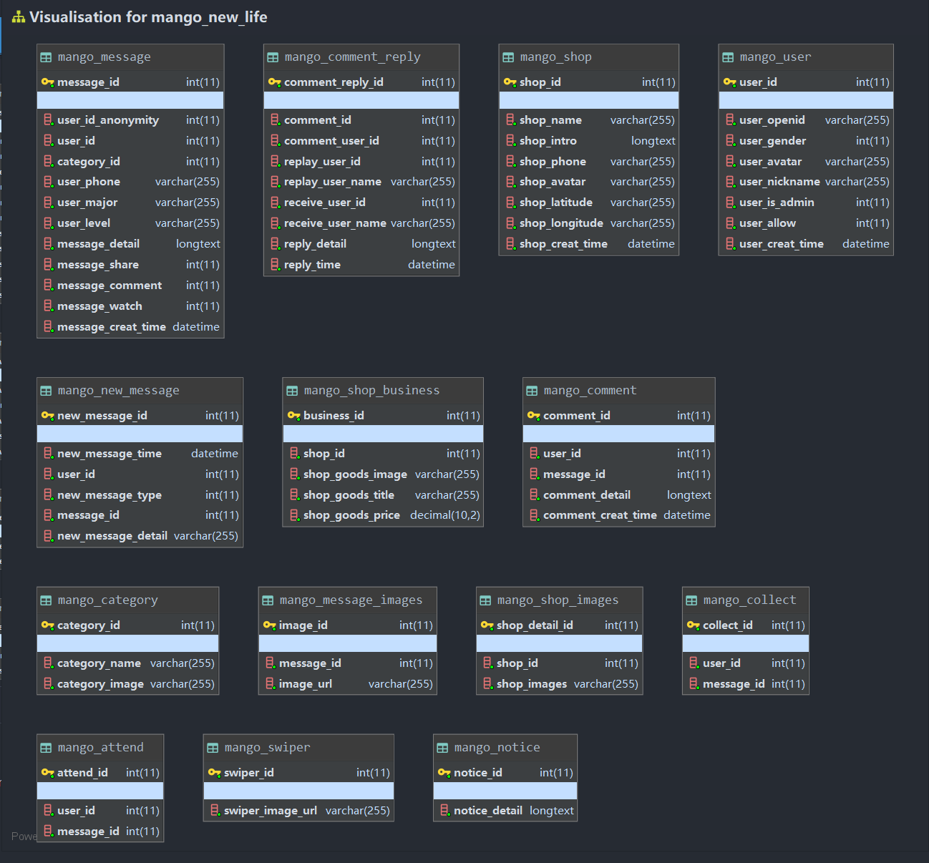

# 逻辑结构设计

（说明：1、给出所有表的汇总表；2、给出每个表的具体设计说明；3、说明主键与外键关系）

## 表汇总

|  |  |  |
| --- | --- | --- |
| **英文表名** | **中文表名** | **功能说明** |
| Message | 消息 | 记录帖子信息 |
| Comment | 评论 | 记录评论信息 |
| Shop | 商店 | 记录商店商品信息 |
| User | 用户 | 记录用户信息 |
| New_message | 新消息 | 记录某用户新收到的消息 |
| Images | 图片 | 记录图片信息 |
| Collect | 集合 | 记录用户与信息的绑定 |

## 消息表

|  |  |  |  |  |
| --- | --- | --- | --- | --- |
| **表名** | **Message** | | | |
| **列名** | **数据类型（精度范围）** | **空/非空** | **约束条件** | **注释** |
| Message_id | Int(11) | n | Primary key | 主键 消息编号 |
| User_id | Int(11) | n | Foreign key | User表外键 用户编号 |
| Category_id | Int(11) | n | Foreign key | Category表外键 帖子编号 |
| User_phone | Varchar(255) | n | -- | 电话 |
| User_major | Varchar(255) | n | -- | 年级 |
| User_level | Varchar(255) | n | -- | 等级 |
| Message_detail | Longtext | n | -- | 帖子内容 |
| Message_share | Int(11) | y | -- | 分享数 |
| Message_comment | Int(11) | y | -- | 回复数 |
| Message_watch | Int(11) | y | -- | 点击量 |
| Message_create_time | datetime | y | -- | 创建时间 |
| 补充说明 |  | | | |

## 评论表

|  |  |  |  |  |
| --- | --- | --- | --- | --- |
| **表名** | **Comment** | | | |
| **列名** | **数据类型（精度范围）** | **空/非空** | **约束条件** | **注释** |
| Comment_id | Int(11) | n | Primary key | 回复id |
| Comment_user_id | Int(11) | n | Foreign key | 回复用户id |
| Comment_user_name | Varchar(255) | n | Foreign key | 回复用户名 |
| Comment_detail | Longtext | n | -- | 回复内容 |
| Comment_time | datetime | n | -- | 回复时间 |
| 补充说明 |  | | | |

## 用户表

|  |  |  |  |  |
| --- | --- | --- | --- | --- |
| **表名** | **User** | | | |
| **列名** | **数据类型（精度范围）** | **空/非空** | **约束条件** | **注释** |
| user_id | Int(11) | n | Primary key | 用户id |
| User_openid | Varchar(255) | n | -- | 微信用户连入id |
| User_id_admin | Int(11) | n | -- | 用户是否是管理员 |
| User_nickname | Varchar(255) | n | -- | 用户昵称 |
| User_create_time | datetime | n | -- | 用户注册时间 |
| 补充说明 |  | | | |